**关于集中审核2017届学生生源信息的通知**

各办学点、校本各学院：

根据 省教育厅“关于审核2017年普通高校、中专校学生就业资格的通知”精神，结合我校实际情况，定于2016年***9月19日***开始集中审核2017届学生生源信息。

请各办学点、校本各学院通过奥蓝学生管理信息系统（以下简称“奥蓝”）准确、完整报送2017届学生生源信息，杜绝错报漏报。现将有关事项通知如下：

**一.时间**

2016年9月19日—23日，逾期不再受理。

|  |  |  |  |  |
| --- | --- | --- | --- | --- |
| 审核时间安排 | | | | |
| 序号 | 时间 | | 办学点、学院 | 备注 |
| 1 | 19日 | 上午 | 商学院、传媒与设计学院 |  |
| 下午 | 吴中办学点、昆山办学点、淮安区办学点 |  |
| 2 | 20日 | 上午 | 金坛办学点、宿迁办学点、江都办学点 |  |
| 下午 | 南通办学点、通州办学点、如东办学点 |  |
| 3 | 21日 | 上午 | 张家港办学点、无锡办学点、宜兴办学点 |  |
| 下午 | 信息与机电工程学院、环境与生态学院、淮安办学点 |  |
| 4 | 22日 | 上午 | 常州办学点、武进办学点、溧阳办学点 |  |
| 下午 | 徐州办学点、连云港办学点、大丰办学点 |  |
| 5 | 23日 | 上午 | 建筑工程学院、句容办学点 |  |
| 下午 | 国际教育学院、健康与养老学院 |  |

**二.地点**

就业指导中心（南京市鼓楼区古平岗35-1号综合楼（北楼）108室）。

**三.“应届生”的工作内容及要求**

生源信息包含姓名、学号、专业等17项信息，请各单位做好以下工作：

**（一）核对**13项信息

就业指导中心已将学籍处提供“学号、姓名、性别、省厅专业、学历、培养方式、入学时间、毕业时间、学制、考生号”10项和“政治面貌、民族、身份证号”3项，按照生源报送要求整理后，分别导入奥蓝毕业基本和毕业辅助。

**（二）报送**4项信息

**（1）困难生类别：**标准代码，不得为空

**①家庭困难：**“享受城乡居民最低生活保障”、“申请并获得2016-2017学年国家助学贷款（含生源地助学贷款）”等家庭困难的学生，须选择“家庭困难”。

**②残疾：**学生本人残疾的选择“残疾”。

**③就业困难：**因各种原因导致就业难的，选择“就业困难。

**④非困难：**其他的，选项“非困难”。

**（2）生源地区：**

**生源地区录入是标准代码，**如生源地区是“南京市”的，则**录入**其标准代码“320100”，**不得录入**汉字“南京市”，具体录入情况如下：

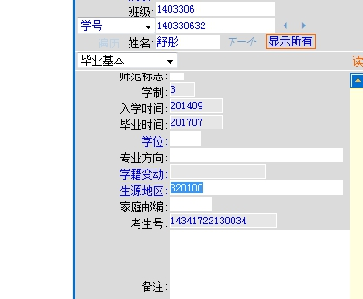

**①生源地区是江苏省的**

江苏省的少部分县（区）行政区名称变更，如“扬州市江都区”、“南京溧水区”分别是原“扬州市江都市”、“南京市溧水县”等，导致行政区划代码也变更，故《江苏城市职业学院就业工作手册》（2014版）P11-12的行政区划代码**作废**，以“江苏省13个市、县（区）行政区划代码”（见附件）**为准**。

**②生源地区是外省市的**

**生源地区是外省市、县（区）的，**如“贵州省六盘水市”，以奥蓝首页“信息标准”提供的“行政区划代码”为准，的，通过“信息标准”-“行政区划代码”-“查找”功能，六盘水市代码为“520200”，则将其录入“生源地区”栏，例如：

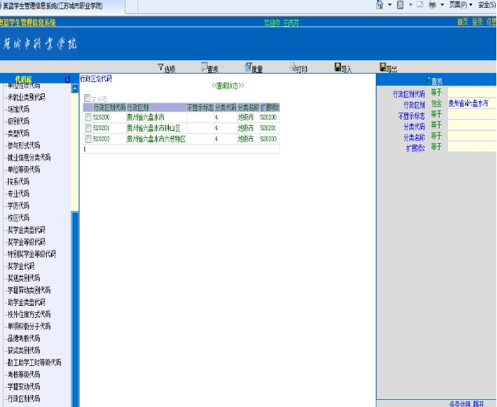

**（3）联系方式：**录入学生QQ邮箱或其他电子邮箱。

**（4）毕业联系电话：**录入学生手机号。

**（三）生源信息异动的处理要求**

**生源信息异动，**是指异动奥蓝的部分生源信息、增加、删除学生等情况，具体情况和工作要求如下：

**1.异动部分生源信息**

**（1）姓名、身份证号异动**

**①证明材料：**需提供县（区）级以上公安机关治安部门出具的相关证明，手写一律无效；姓名异动证明材料上“曾用名”、原“身份证号”必须和奥蓝的一致。

**②奥蓝的标记：**在“备注”注明“变更姓名 变更后姓名”或“变更身份证号 变更后身份证号”。

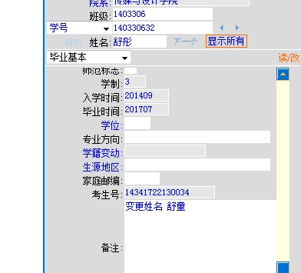

**（2）专业异动：**需提供省校招办及其以上部门盖章的证明材料。

**2.删除**

删除，指因退学、休学、转本等原因，2017年无法（需）取得毕业资格，需删除的，具体工作要求如下：

**①退学、休学**需删除的，须提供***省校学籍处***盖章的审批材料，其他材料一律无效。

**②专转本**需删除的，须辅导员或班主任核对无误后，代替学生在“删除学生情况表”**（见附件）**签字。

**③需删除的**，在奥蓝“毕业基本” 的“备注”栏中**注明 “删除”。**

**3.增加**

**增加，**指因退伍、休学复学等原因，需要增加的，具体工作要求如下：

**①提供**招生录取名册和复学证明材料（原件）。

**②报送**“增加学生情况表”（见附件）。

**③携带**招生录取名册、“增加学生情况表”，集中审核时，现场报送，就业指导中心审核无误后，增加学生信息。

**（四）组织学生核对个人信息，确认签字**

**（1）以奥蓝信息为标准，制作**“生源信息核对表”**（见附件）**，组织学生核对个人信息，学生本人无误后签字确认。

**（2）**集中审核时，**携“生源信息核对表”**到就业指导中心。

**四.“往届生”的工作内容及要求**

往届生，指三年制2014年前入学、五年制2012年前入学的。

按照学籍管理规定，三年制2012年前入学、、五年制2009年前入学的,2017年失去毕业资格，但若有特殊原因的，则按要求保留或删除生源信息，具体做好如下工作：

1.核对

核对“‘拟删除'学生情况”**（见附件）**和“‘拟保留'学生情况”**（见附件）**。

2.提供证明材料

（1）“拟删除”的学生，若因入伍、休学复学等特殊原因，则需保留且提供合格证明材料。

（2）“拟保留”的学生，若因退学、休学、转本等原因，则需删除且提供合格证明材料。

（3）在奥蓝统一做好标记

**①**“拟删除”，但需要保留的，做好“扩展项7：保留”标记。

**②**“拟保留”，但需要删除的，做好“扩展项7：删除”标记。

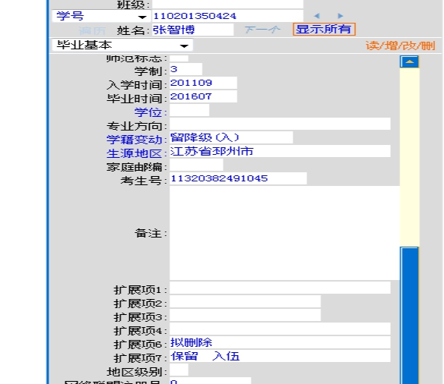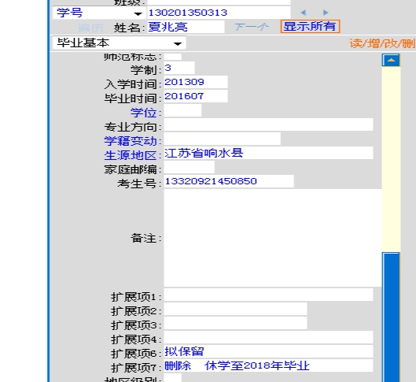

**五.审核要求**

**1.自审**

（1）请各单位使用奥蓝“审核”-“生源审核”功能，自审需报送的生源信息，确保在格式上正确。

（2）根据生源地材料、增加、删除、改名材料，核对奥蓝和证明材料，确保一致。

2.现场集中审核

（1）请各单位按照日程安排，提请***2天***做好生源数据。

（2）集中审核时，若有变化，携附有效合格证明材料，现场集中审

核。

（3）携“生源信息核对”、““拟删除”学生情况”、“拟保留”学生情况，现场审核、确认、增加或删除。

**六.其他**

联系人：王丙芹，025—83774887。

请各单位高度重视，严格按照通知要求，保质保量完成工作任务，杜绝漏报、错报。

**附件：**

1.江苏省市、县（区）行政区划代码。

2.删除学生情况

3.增加学生情况

4.生源信息核对表

5.“拟删除”学生情况

6.“拟保留”学生情况。

就业指导中心

201.09.09

附件: